План работы с детьми младшей группы (с 13.04. по 17.04.)
Понедельник
- Разговор о времени: утро – вечер.
Сложить сказочные картинки (иллюстрации сказок, разрезанные на несколько частей)
- Зарядка: Комплекс «насекомые»
- «Жуки» (перепрыгиваем из обруча в обруч, с ножки на ножку)
-«Мухи» (ложитесь, насекомые, на спинку, пусть ваши ножки отдохнут)
-«Гусеницы» (прежде, чем бабочка полетит, она становится гусеницей, ползает. Вставайте гусеницы на коленочки и проползите по полянке)
-«Кузнечики» (высоко подпрыгиваем вверх, сильно отталкиваясь.
- Рассмотреть картину «Чья лодочка» (из серии «Наша Таня»)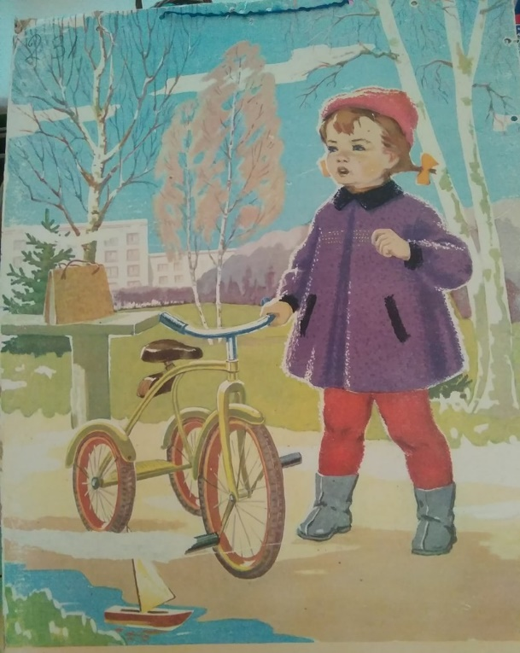
- Поговорить о весне.
Как узнали, что пришла весна? Какую обувь приказала весна надеть? Какие шапки? Что еще приказала снять и надеть другое?
- Чтение Е. Чарушина. О корове.
.
Постройка двухэтажного дома (затем обыгрывание)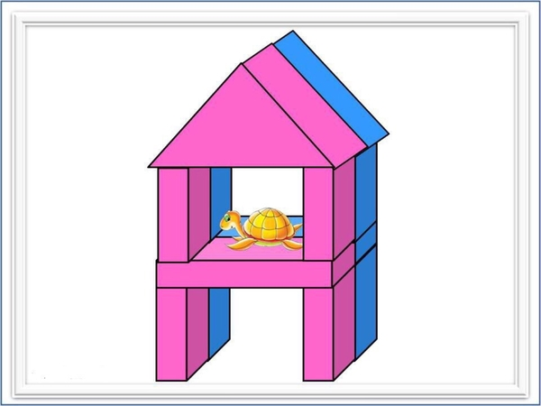

Вторник
- Разговор о весне.
- Зарядка «насекомые»
- Разговор об одежде (что надел?)
- Лепка «Дерево» (Заранее сделать два ствола дерева. Из одного ствола делаем сучки, катаем между ладошками и прикрепляем к стволу. Потом можно и листочки сделать из бумаги)
- Чтение Л. Толстой Рассказ о весне.
Н. Павлова «На машине».
- Разговор о деревьях.
- Игра «Дочки- матери».
Среда
- Поговорить о луке (Что это? (растение). Какое оно? (живое) Почему? Как растет?)
- Аппликация «Лес»
Из длинной и широкой полоски, похожей на морковку, делаем ствол. Острый конец – верхушка. Есть еще две узкие и длинные полоски, у них концы тоже похожи на морковку. Разрежу одну полоску, получатся два сучка. И другую, еще два сучка. Прикрепляю их к стволу широкой стороной. Чем ниже растут сучья, тем они длиннее.
- Разговор об иллюстрациях к сказкам
Четверг
- Рассматривание рисунков о весне. (Как по рисункам узнать, что весна?)
- Зачем мы умываемся?
- Что кушаем на завтрак?
Учимся мыть игрушки
- Чтение С. Маршак «Кто колечко найдет?»
Пятница
- Рассмотреть сумки. (Какие они бывают?)
- Настольно – печатные игры.
- Разговор о перелетных птицах.
- Чтение стихов В. Туманского о весне
- Игра «Отгадай, что звучит?» (Музыкальные игрушки)
- Рисование «Весна»
Рисуем дерево (краской) Сначала ствол, сучья, веточки.
- Чтение сказок.

